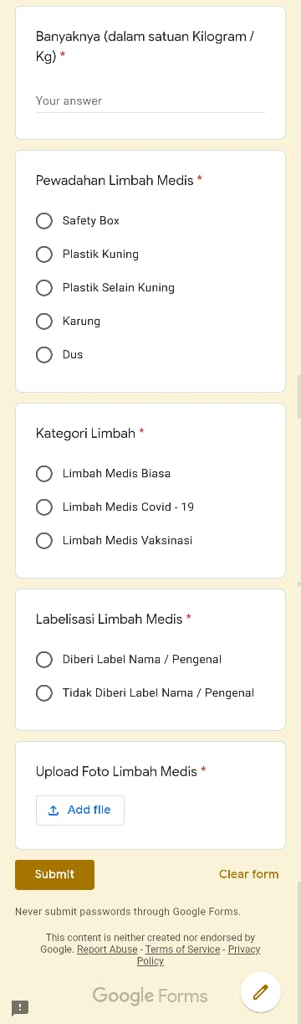

Kegiatan Inovasi KaLiDis Puskesmas Ciasmara
Kegiatan diawali dengan mengumpulkan data observasi di lingkungan kerja Puskesmas Ciasmara, kemudian pembuatan video komunikatif dan isian Google Form. Kegiatan selanjutnya yaitu Sosialisasi mengenai Pengelolaan Limbah Medis menggunakan video di Puskesmas Ciasmara dan Sosialisasi Pengisian Google Form Register limbah medis “KaLiDis” di Puskesmas Ciasmara. Setelah dilakukan sosialisasi, akan diberikan pengarahan tentang tatacara pengisian Google Form untuk penyimpanan Limbah. Pemantauan Pengisian Google Form dilakukan oleh Petugas Puskesmas Ciasmara.Melaksanakan Penginputan data Register Limbah Medis “KaLiDis” di Puskesmas Ciasmara.

